



AOÛT 2026

BARRI
GUIDE
Indemnité spécifique de rupture conventionnelle
Sommaire

Contexte 4
5
1. Généralités 5
1.1 Présentation générale 6
1.2 Les textes de références 6
2. Périmètre / Populations concernées 8
2.1 Populations éligibles à la rupture conventionnelle 9
2.2 Populations non éligibles à la rupture conventionnelle 9
- 11 -
3. Conditions d’attribution - 11 -
3.1 Procédure de rupture conventionnelle pour les fonctionnaires - 12 -
3.2 Procédure de rupture conventionnelle pour les contractuels en CDI - 13 -
3.3 Procédure de rupture conventionnelle pour les ouvriers assujettis au FSPOEIE - 13 -
3.4 Versement et remboursement de l’ISRC - 14 -
3.5 Principe de non cumul - 14 -
- 15 -
4. Calcul de l’ISRC - 15 -
4.1 Calcul de l’ISRC - 16 -
4.1.1. Régime juridique applicable - 16 -
4.1.2 Modalités de détermination de la rémunération brute de référence - 16 -
4.1.3. Les montants plancher et plafond de l’ISRC - 17 -
4.1.4. Assiettes fiscales et sociales de l’ISRC - 19 -
4.2 Principaux textes de référence - 25 -
- 26 -
5. Volet métier / Cas d’usage /Utilisation - 26 -
5.1 Cas d’usage / Utilisation - 27 -
5.2 Procédure de rupture conventionnelle - 27 -
5.2.1. Processus - 27 -
5.2.2. Formulaires de procédure de rupture conventionnelle - 30 -
5.3 Impacts / Impacts en gestion / Impacts en paye / Impacts sur la carrière ou la rémunération, etc… - 31 -
5.3.1. Modalités de liquidation - 32 -
5.3.2. Procédure de rupture conventionnelle - 35 -
- 37 -
6. Mise en œuvre dans les SIRH - 37 -
6.1 Mise en œuvre dans l’application PAYSAGE et dans les SI et services RH - 38 -
6.1.1. Mise en œuvre dans l’application PAYSAGE - 38 -
6.1.2. Mise en œuvre dans les systèmes d’information (SI) et services RH - 39 -
6.2 Modélisation des données dans le noyau RH FPE - 39 -
6.3 Sélection des règles de gestion des RH - 40 -
6.4 Choix des modèles d’actes - 40 -

Contexte

Le dispositif de rupture conventionnelle prévu dans la fonction publique s’inspire du dispositif existant dans le secteur privé mais sans validation de la rupture conventionnelle par la DREET ou l’inspection du travail. Le montant de l’ISRC prévu dans la fonction publique s’inspire également des montants de rupture conventionnelle versés dans le secteur privé mais avec des dispositions spécifiques sur les assujettissements sociaux et fiscaux.
À la suite de l’entrée en vigueur de la loi de finances pour 2026, le dispositif de rupture conventionnelle pour les fonctionnaires des trois versants de la fonction publique est pérennisé et codifié pour les fonctionnaires depuis le 21 février 2026 en application de l’art. 173 de la loi de finances n°2026-103 du 19 février 2026. Ce dispositif est inscrit aux articles L.552-1 à L.552-4 du code général de la fonction publique (CGFP). Il était d’ores et déjà pérenne depuis le 1er janvier 2020 pour les agents contractuels recrutés sur un contrat à durée indéterminée (article L.552-5 du CGFP).
Pour mémoire, ce dispositif s’inscrit dans l’objectif du Gouvernement de favoriser la fluidité des carrières entre les secteurs public et privé, en permettant à un agent public et à son employeur de convenir d’un commun accord de la fin de leur relation de travail. Ainsi, les fonctionnaires comme les agents contractuels, qui ont un projet professionnel, peuvent demander à quitter la fonction publique, entraînant leur radiation des cadres ou la fin de leur contrat, pour le mettre en œuvre de façon amiable et dans de bonnes conditions d’accompagnement.
Ce guide présente l’indemnité spécifique pouvant être accordée aux agents publics de l’Etat qui font l’objet d’une rupture conventionnelle et en précise la procédure d’attribution.
L’indemnité de rupture conventionnelle sera désignée sous l’acronyme ISRC.

1. Généralités

1.1 Présentation générale

L’administration et un agent public peuvent convenir d’un commun accord de la fin de leur relation de travail. Ouvert dans les 3 versants de la fonction publique (Etat, territoriale et hospitalière), ce dispositif constitue un procédé de cessation de fonctions pour les fonctionnaires et un mode de rupture du contrat pour les agents contractuels recrutés sur un contrat à durée indéterminée.
Ce dispositif est également ouvert, en application du IV de l’article 173 de la loi n°2026-103 du 19 février 2026 de finances, aux ouvriers d’Etat affiliés au régime de retraite des pensions des ouvriers des établissements industriels de l’Etat (FSPOEIE).
Le versement d’une ISRC est prévu aux articles L.552-1 et suivants du CGFP.
Les modalités d’application de ce dispositif sont fixées par les décrets du 31 décembre 2019 n° 2019-1593 relatif à la procédure de rupture conventionnelle dans la fonction publique et n° 2019-1596 relatif à l’indemnité spécifique de rupture conventionnelle dans la fonction publique et portant diverses dispositions relatives aux dispositifs indemnitaires d’accompagnement des agents dans leurs transitions professionnelles. L’article L.552-1 du CGFP prévoit que la rupture conventionnelle suit les trois modalités suivantes :
  - Elle peut avoir pour origine une demande de l’agent ou de l’administration ;
  - Elle ne peut être imposée à l’une ou l’autre des parties ;
  - Elle résulte d’une convention signée des deux parties, convention qui prévoit notamment le montant de l’ISRC.
La rupture conventionnelle entraine la cessation définitive de fonctions de l’agent dans l’administration (radiation des cadres et perte de la qualité de fonctionnaire) et ouvre droit aux allocations chômage sous réserve d’en remplir les conditions d’attribution.
La loi n° 2026-103 du 19 février 2026 intègre la généralisation de la rupture conventionnelle (article 173). La seconde mesure est la pérennisation de la rupture conventionnelle individuelle, dont l’expérimentation prévue par la loi de transformation de la fonction publique de 2019 est arrivée à terme le 31 décembre.

1.2 Les textes de références

Se référer au guide de la DGAFP :
Guide_Chomage_2021_WEB.pdf (fonction-publique.gouv.fr)

Se référer à la circulaire de la DGAFP du 7 août 2026 relative au dispositif de rupture conventionnelle dans la fonction publique (NOR : CPPF2619494C) :
https://www.fonction-publique.gouv.fr/files/files/droit-de-la-fonction-publique/CPPF2619494C_0_0.pdf

Textes de référence :
- Articles L.552-1 à L.552-5 du code général de la fonction publique
- Article 173 de la loi n°2026-103 du 19 février 2026 de finances pour 2026
- Décret n°2026-745 du 6 août 2026 relatif à la procédure de rupture conventionnelle dans la fonction publique
- Décret n°2026-746 du 6 août 2026 modifiant le décret n°2019-1596 du 31 décembre 2019 relatif à l’indemnité spécifique de rupture conventionnelle dans la fonction publique et portant diverses dispositions relatives aux dispositifs indemnitaires d’accompagnement des agents dans leurs transitions professionnelles
- Arrêté du 6 août 2026 fixant les modèles de convention de rupture conventionnelle prévus par le décret n°2019-1593 du 31 décembre 2019 relatif à la procédure de rupture conventionnelle dans la fonction publique
- Décret n° 86-83 du 17 janvier 1986 modifié relatif aux dispositions générales applicables aux agents contractuels de l’Etat

Textes modifiés :
- Décret n°2019-1593 du 31 décembre 2019 relatif à la procédure de rupture conventionnelle dans la fonction publique
- Décret n°2019-1596 du 31 décembre 2019 relatif à l’indemnité spécifique de rupture conventionnelle dans la fonction publique et portant diverses dispositions relatives aux dispositifs indemnitaires d’accompagnement des agents dans leurs transitions professionnelles
- Arrêté du 6 février 2020 fixant les modèles de convention de rupture conventionnelle prévus par le décret n°2019-1593 du 31 décembre 2019 relatif à la procédure de rupture conventionnelle dans la fonction publique

L

2. Périmètre /
Populations concernées

2.1 Populations éligibles à la rupture conventionnelle

La rupture conventionnelle était ouverte, à titre expérimental, du 1er janvier au 31 décembre 2025, conformément au dernier alinéa du I de l’article 72 de la loi de transformation de la fonction publique aux fonctionnaires des trois versants de la fonction publique.
Elle est désormais pérennisée dans la fonction publique et codifiée pour les fonctionnaires depuis le 21 février 2026 en application de l’article 173 de la loi n° 2026-103 du 19 février 2026 de finances pour 2026.
Pris en application de l’article 72 précité, le décret (en Conseil d’État) n° 2019-1593 du 31 décembre 2019 relatif à la procédure de rupture conventionnelle et le décret (simple) n° 2019-1596 du même jour relatif à l’indemnité spécifique de rupture conventionnelle étaient venus fixer les modalités d’application de la procédure de rupture conventionnelle dans la fonction publique ainsi que les modalités de calcul de l’indemnité spécifique de rupture conventionnelle (ISRC).
Tirant les conséquences de la pérennisation de la rupture conventionnelle pour les fonctionnaires, ces décrets ont été modifiés par les décrets n° 2026-745 et n° 2026-746 en date du 6 août 2026 et sont entrés en vigueur le 8 août 2026.
La rupture conventionnelle est ouverte, à titre pérenne :
- aux fonctionnaires titulaires : L. 552-1 du CGFP

- aux agents contractuels de droit public en contrat à durée indéterminée : L. 552-5 du CGFP

- aux ouvriers de l’Etat affiliés au régime de retraite en application du décret n°2004-1056 du 5 octobre 2004 relatif au régime des pensions des ouvriers des établissements industriels de l’Etat (FSPOEIE) : IV de l’art.173 de la loi 2026-103 du 19 février 2026 de finances pour 2026

- Conformément à l’article 29 de la loi n°90-568 du 2 juillet 1990 relative à l’organisation du service public de La Poste et à France Télécom :
  - aux fonctionnaires de La poste et de France Télécom,
  - ainsi qu’aux administrateurs des postes et télécommunications

2.2 Populations non éligibles à la rupture conventionnelle

Les exclusions restent inchangées par rapport à l’expérimentation initiale.
L’art. L552-2 et L.552-5 du CGFP prévoit que la rupture conventionnelle ne s’applique pas :
- aux fonctionnaires stagiaires ;
- aux fonctionnaires ayant atteint l’âge d’ouverture du droit à pension de retraite fixé par l’article L. 161-17-2 du code de la sécurité sociale et justifiant d’une durée d’assurance, tous régimes de retraite de base confondus, égale à la durée de services et bonifications exigées pour obtenir la liquidation d’une pension de retraite au pourcentage maximal, c’est-à-dire remplissant les conditions requises pour bénéficier de la liquidation de leurs droits à taux plein ;
- aux fonctionnaires détachés en qualité d’agent contractuel pendant la durée de leur détachement ;
- aux agents contractuels en contrat à durée déterminée (CDD).

En outre, les fonctionnaires ayant signé un engagement à servir l’Etat à l’issue d’une période de formation, doivent avoir accompli la totalité de la durée de service prévue par cet engagement pour bénéficier de la rupture conventionnelle.
Pour les contractuels recrutés par contrat à durée indéterminée de droit public (CDI) ainsi que pour les ouvriers affiliés au régime de retraite institué en application du décret n° 2004-1056 du 5 octobre 2004, la rupture conventionnelle ne s'applique pas :
- pendant la période d'essai ou période probatoire ;
- en cas de licenciement ou de démission ;
- aux agents ayant atteint l'âge d’ouverture du droit à une pension de retraite fixé par l'article L. 161-17-2 du code de la sécurité sociale et justifiant d'une durée d'assurance, tous régimes de retraite de base confondus, égale à la durée d'assurance exigée pour obtenir la liquidation d’une pension de retraite au taux plein du régime général de sécurité sociale pour les agents contractuels ou égale à la durée de services et bonifications exigée pour le bénéfice d’une retraite au pourcentage maximal pour les personnels ouvriers

RECAPITULATIF :
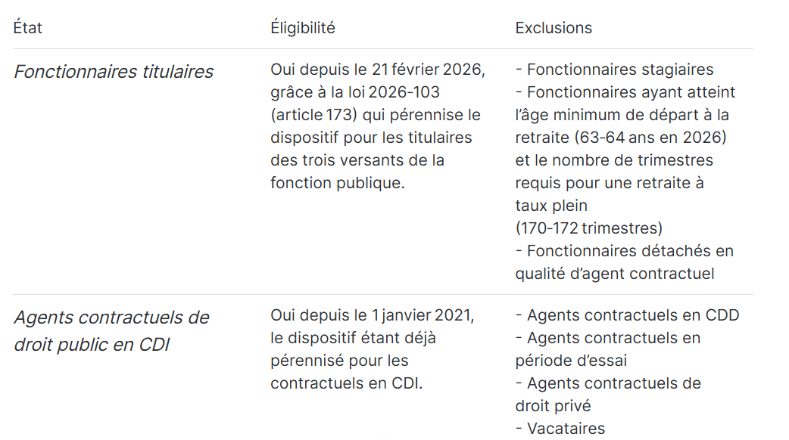

3. Conditions
d’attribution

Le versement de l’indemnité spécifique de rupture conventionnelle (ISRC) doit être précédé de la signature d’une convention de rupture conventionnelle entre l’administration et l’agent. La procédure applicable aux fonctionnaires, aux agents contractuels en CDI et aux ouvriers de l’Etat est détaillée ci-après.

3.1 Procédure de rupture conventionnelle pour les fonctionnaires

La procédure de rupture conventionnelle résulte de l’accord du fonctionnaire et de l’administration et est décrite dans le décret n° 2019-1593 du 31 décembre 2019 modifié précité.
Elle peut être engagée à l'initiative du fonctionnaire ou de l'administration ou de l'établissement dont il relève. Le demandeur informe l'autre partie soit par lettre recommandée avec demande d'avis de réception, soit remise en main propre contre signature. Lorsque la demande émane du fonctionnaire, celle-ci peut être adressée au service des ressources humaines ou à l'autorité investie du pouvoir de nomination.
Ainsi, dans le cas d’un détachement, d’une mise à disposition ou d’une position normale d’activité (PNA), l’agent doit formuler la demande de rupture conventionnelle auprès de l’administration dont il relève, c’est-à-dire à l’autorité qui détient le pouvoir de nomination dans son corps d’origine et ayant prononcé l’affectation/le détachement dans l’administration d’accueil.
En effet, l’administration d’origine demeure compétente pour accepter/refuser la demande de rupture, négocier le montant de l’indemnité de rupture, signer la convention et radier des cadres le fonctionnaire. Il lui incombe également de prendre en charge financièrement le versement de l’indemnité spécifique de rupture conventionnelle (ISRC).
Un entretien relatif à cette demande est fixé par l’autorité au moins dix jours francs et un mois au plus après la réception de la lettre de demande de rupture conventionnelle.
Lorsque l'agent placé en PNA, MAD ou détaché formule une demande de rupture conventionnelle, la DGAFP préconise que l'administration d'accueil et l'autorité de nomination, à qui reviendra la conduite de la procédure et le paiement de l'ISRC, s'entendent entre elles en amont de la procédure de rupture.
Cet entretien (suivi d’autres le cas échéant) est conduit par l'autorité hiérarchique ou l'autorité investie du pouvoir de nomination dont relève le fonctionnaire ou son représentant. Ce ou ces entretiens portent principalement sur les motifs de la demande et le principe de la rupture conventionnelle, la fixation de la date de cessation définitive des fonctions, le montant envisagé de l’ISRC, les conséquences de la cessation définitive des fonctions, notamment le bénéfice de l’assurance chômage et le respect des obligations déontologiques des fonctionnaires.
Les termes et conditions de la rupture conventionnelle sont énoncés dans une convention signée par les deux parties qui fixe notamment le montant de l’ISRC.
La convention de rupture conventionnelle peut être élaborée conformément au modèle défini dans l’arrêté du 6 février 2020 fixant les modèles de convention (annexe 1). Ce modèle n’est toutefois pas obligatoire.
La signature de la convention intervient au moins quinze jours francs après le dernier entretien.
Chacune des deux parties dispose d'un droit de rétractation. Ce droit s'exerce dans un délai de quinze jours francs, qui commence à courir un jour franc après la date de la signature de la convention de rupture conventionnelle adressée par lettre recommandée avec demande d'avis de réception ou remise en main propre contre signature
La radiation des cadres intervient à la date de cessation de fonctions convenue dans la convention de rupture conventionnelle. Elle ne peut pas intervenir avant la fin du délai de rétractation

3.2 Procédure de rupture conventionnelle pour les contractuels en CDI

La procédure est identique à celle des fonctionnaires. Cependant, c’est une date de fin du contrat qui est définie entre le contractuel et l’administration, au lieu d’une cessation définitive de fonctions entrainant la radiation des cadres.
La convention de rupture conventionnelle peut être élaborée conformément au modèle défini dans l’arrêté du 6 février 2020 fixant les modèles de convention (annexe 2). Ce modèle n’est toutefois pas obligatoire.

3.3 Procédure de rupture conventionnelle pour les ouvriers assujettis au FSPOEIE

La procédure est identique à celle des fonctionnaires. Cependant, c’est une date de fin d’engagement qui est définie entre l’ouvrier et l’administration au lieu d’une cessation définitive de fonctions.
La convention de rupture conventionnelle peut être élaborée conformément au modèle défini dans l’arrêté du 6 février 2020 fixant les modèles de convention (annexe 3) modifié par l’arrêté du 6 août 2026. Ce modèle n’est toutefois pas obligatoire

3.4 Versement et remboursement de l’ISRC

Le versement de l’ISRC est définitif et intervient en une seule fois. Toutefois, un remboursement de l’ISRC est demandé par l’Etat, si dans les six années qui suivent le versement de l’ISRC, l’agent retrouve un emploi dans l’administration en qualité d’agent public. Ce remboursement doit intervenir dans un délai de 2 ans.
Pour les fonctionnaires des trois versants de la fonction publique, ce remboursement est prévu à l’article L. 552-4 du CGFP.
Pour les contractuels en CDI, ce remboursement est prévu à l’article 49-9 du décret n° 86-83 du 17 janvier 1986 relatif aux dispositions générales applicables aux agents contractuels de l’État.
Pour les ouvriers assujettis au FSPOEIE, ce remboursement est prévu à l’article 20 du décret n° 2019-1593 du 31 décembre 2019 précité.

3.5 Principe de non cumul

L’ISRC n’est pas cumulable avec l’indemnité de départ volontaire et avec l’indemnité de licenciement.

4. Calcul de
l’ISRC

4.1 Calcul de l’ISRC

4.1.1. Régime juridique applicable

Le montant de l’ISRC est fixé dans la convention conclue entre l’agent et l’administration, selon les critères définis par les décrets n° 2019-593 et n°2019-1596 du 31 décembre 2019 dans leur version modifiée. La nouvelle réglementation modifie le mode de calcul de l’ISRC en réduisant les montants plancher et plafond (Cf. articles 3 et 4 du décret n°2026-746 précité).
Celui-ci fixe les montants plancher / plafond de l’ISRC ainsi que les éléments qui définissent l’assiette de calcul des montants plancher / plafond de l’ISRC. Le montant susceptible d’être alloué à l’agent est nécessairement compris entre les montants plancher et plafond fixés respectivement aux articles 2 et 3 du décret 2019-1596 modifié en fonction de l’ancienneté et de la rémunération de l’agent.

4.1.2 Modalités de détermination de la rémunération brute
de référence

Le montant de la rémunération brute de référence pris en compte pour la détermination des montants plancher / plafond est défini par l’article 4 du décret n° 2019-1596 du 31 décembre 2019 :
« La rémunération brute de référence pour la détermination de la rémunération plancher et plafond […] est la rémunération brute annuelle perçue par l'agent au cours de l'année civile précédant celle de la date d'effet de la rupture conventionnelle. »
Sont exclues de cette rémunération brute de référence :
- Les indemnités qui ont le caractère de remboursement de frais ;
- Les majorations et indexations relatives à une affection outre-mer ;
- L'indemnité de résidence à l'étranger ;
- Les primes et indemnités liées au changement de résidence, à la primo-affectation, à la mobilité géographique et aux restructurations ;
- Les indemnités d'enseignement ou de jury ainsi que les autres indemnités non directement liées à l'emploi.
Pour les agents bénéficiant d’un logement pour nécessité absolue de service, le montant des primes et indemnités pris en compte pour la rémunération brute de référence est celui que les agents auraient perçu s’ils n’avaient pas bénéficié d’un logement pour nécessité absolue de service.
La rémunération brute de référence tient compte de la rémunération de l’agent perçue auprès d’employeurs publics. Celle-ci peut comprendre les rémunérations perçues auprès de plusieurs employeurs publics, lorsque l’agent a effectué une mobilité en cours d’année civile.
Si l’agent n’a perçu aucune rémunération par un employeur public l’année précédant celle de la rupture, le montant de l’ISRC versée est donc nul.
Par ailleurs, pour les agents accomplissant un service à temps partiel ou à temps incomplet, il convient d’effectuer le calcul du montant de l’ISRC sur la base de la rémunération à temps partiel/temps incomplet perçue par l’agent au cours de l’année de référence précédant la rupture conventionnelle

4.1.3. Les montants plancher et plafond de l’ISRC

Montant plancher (minimum) de l’ISRC :
Le montant plancher (minimum) est progressif selon l’ancienneté de l’agent, dans la limite de 24 années. Le montant de l’ISRC ne peut être inférieur aux montants suivants prévus par l’article 2 du décret n° 2019-1596 du 31 décembre 2019 (Cf. article 3 du décret n°2026-746 précité) :
- Un sixième de mois de rémunération brute par année d’ancienneté pour les années jusqu’à dix ans ;
- Un cinquième de mois de rémunération brute par année d’ancienneté pour les années à partir de dix ans et jusqu’à quinze ans ;
- Un quart de mois de rémunération brute par année d’ancienneté à partir de quinze ans et jusqu’à vingt ans ;
- Un tiers de mois de rémunération brute par année d’ancienneté à partir de vingt ans et jusqu’à vingt-quatre ans.

Les modalités de calcul du plancher sont les suivantes :
Par année d’ancienneté | Montant minimum
De la 1ère à la 10ème année révolue | 1/6ème x 1/12ème de la RBA n-1
De la 11ème année à la 15ème année révolue | 1/5ème x 1/12ème de la RBA n-1
De la 16ème à la 20ème année révolue | 1/4 x 1/12ème de la RBA n-1
De la 21ème à la 24ème année révolue | 1/3 x 1/12ème de la RBA n-1

Montant plafond de l’ISRC :
Le montant plafond (maximum) de l’ISRC ne peut excéder une somme prévue par l’article 3 du même décret (Cf. article 4 du décret n°2026-746 précité) : il ne peut pas dépasser 1/24ème de la RBA multiplié par le nombre d’années révolues d’ancienneté, dans la limite de 24 années.

Appréciation de l’ancienneté :
Pour l’appréciation de l’ancienneté, sont prises en compte les durées de services effectifs accomplis dans les trois versants de la fonction publique.
Ce calcul de l’ancienneté est effectué sur l’ensemble de la carrière de l’agent, y compris si des interruptions ont eu lieu au cours de celle-ci en cumulant les années, mois et jours de toutes les périodes d’activité. Cependant, l’ancienneté pour le calcul de l’ISRC étant exprimée en années, les reliquats de mois et les jours ne sont pas retenus dans le calcul de l’ancienneté globale de l’agent.
La durée d’ancienneté prise en compte est donc exprimée en années révolues.
Exemple : Un titulaire âgé de 45 ans dont la rupture conventionnelle prend effet le 1er juillet 2026 aura 15 ans et 6 mois d’ancienneté à la date de cessation définitive de ses fonctions. Ses 6 mois d’ancienneté supplémentaires ne correspondant pas à une année révolue d’ancienneté, ils ne sont pas pris en compte pour le calcul de l’indemnité. Au regard de sa rémunération brute de référence (n-1) de 50 000 €, l’indemnité plancher qu’il sera susceptible de percevoir s’élève à :
10 * (1/6 x 1/12ème x 50 000 €) + 5* (1/5ème x 1/12ème x 50 000 €) = 11 111 €
Et l’indemnité plafond Montant plafond qu’il sera susceptible de percevoir s’élève à :
15 x 1/24ème x 50 000 € = 31 250 €
Soit une fourchette d’ISRC envisageable comprise entre 11 111 € et 31 250 €

Exemple : un agent ayant 8 ans et 7 mois d’ancienneté se verra retenir 8 années d’ancienneté pour le calcul de l’ISRC.
La notion de services effectifs comprend les périodes au cours desquelles l’agent est en position d’activité (congés annuels, RTT, congé maternité, etc.). Les périodes de contrat de droit privé (ex : contrat aidé), de service militaire, d’absence de service fait ou d’exclusions, ainsi que de position hors cadre sont décomptées de l’ancienneté. Les périodes de disponibilité et de congé parental ne sont prises en compte que pour les périodes pour lesquelles les droits à avancement sont maintenus.
Par ailleurs, les services effectués à temps partiel ou à temps incomplet doivent être comptabilisés comme suit :
- les périodes de travail à temps partiel sont assimilées à des périodes à temps plein ;
- les périodes de travail à temps incomplet dont le temps de travail est au moins égal à 50 % sont assimilées à des périodes à temps complet ;
- les périodes de travail à temps incomplet dont le temps de travail est inférieur à 50 % sont comptabilisées proportionnellement au temps de travail effectivement accompli.
Les 24 années se décomposent en 4 périodes de D1 à D4, correspondant respectivement à une durée de 10, 5, 5 et 4 années.
Autrement dit, le nombre d’années d’ancienneté :
- D1 : sur la première période allant de de 0 à 10 ans inclus
- D2 : sur la deuxième période allant de 10 ans révolus à 15 ans inclus
- D3 : sur la troisième période allant de 15 ans révolus à 20 ans inclus
- D4 : sur la quatrième période allant de 20 ans révolus à 24 ans inclus.

Simulateur du montant plancher et plafond d’ISRC :
Le simulateur ci-dessous permet d’obtenir le montant plancher et le montant plafond d’ISRC suivant le montant brut de référence et l’ancienneté de l’agent :
o | Simulateur du montant plancher et plafond d’ISRC |  | Outil de calcul de l’ISRC : ISRC
o | Simulateur du montant plancher et plafond d’ISRC |  | (lien hypertexte CTRL + clic)

Ce simulateur indique également les codes indemnités d’ISRC à utiliser pour sa liquidation (cf. volet 3 et volet 4).

4.1.4. Assiettes fiscales et sociales de l’ISRC

Selon le montant d’ISRC versé à l’agent et son droit à la retraite au sens de l’article 80 duodecies, 6° du Code général des impôts l, les assiettes fiscales et sociales sont différentes.
4.1.4.1 Les modalités d’assujettissement à la CSG
L’assiette des cotisations CSG-CRDS est déterminée par l’article L.136-1-1 du code de la sécurité sociale :
« III.- Par dérogation au I, sont exclus de l'assiette de la contribution mentionnée à l'article L. 136-1 les revenus suivants :
5° bis Dans la limite de deux fois le montant du plafond annuel de la sécurité sociale mentionné à l'article L. 241-3 du présent code, les indemnités spécifiques de rupture conventionnelle versées aux fonctionnaires, aux personnels affiliés au régime de retraite institué en application du décret n° 2004-1056 du 5 octobre 2004 relatif au régime des pensions des ouvriers des établissements industriels de l'Etat et aux agents contractuels de droit public en application des I et III de l'article 72 de la loi n° 2019-828 du 6 août 2019 de transformation de la fonction publique.
Les indemnités d'un montant supérieur à dix fois le plafond annuel de la sécurité sociale mentionné à l'article L. 241-3 sont intégralement assujetties. »
Le plafond annuel de la sécurité sociale défini à l’article L 241-3 est repris sous l’acronyme PASS. Son montant est fixé chaque année par arrêté.
Voir tableau ci-après : Synthèse des modalités d’assujettissement (lien hypertexte)
4.1.4. 2 Les modalités d’assujettissement à l’IR
L’article 80 1.6° duodecies du code général des impôts prévoit qu’est non imposable :
a) « 6° La fraction des indemnités prévues à l'article L. 1237-13 du code du travail versées à l'occasion de la rupture conventionnelle du contrat de travail d'un salarié, ainsi que la fraction des indemnités prévues aux articles 3 et 7-2 de l'annexe à l'article 33 du Statut du personnel administratif des chambres de commerce et d'industrie versées à l'occasion de la cessation d'un commun accord de la relation de travail d'un agent, lorsqu'ils ne sont pas en droit de bénéficier d'une pension de retraite d'un régime légalement obligatoire, qui n'excède pas : soit deux fois le montant de la rémunération annuelle brute perçue par le salarié au cours de l'année civile précédant la rupture de son contrat de travail, ou 50 % du montant de l'indemnité si ce seuil est supérieur, dans la limite de six fois le plafond mentionné à l'article L 241-3 du code de la sécurité sociale en vigueur à la date de versement des indemnités ;[…]
A noter : Le seuil mentionné au a) du 6° de cet article relatif à deux fois le montant de la rémunération annuelle brute perçue au cours de l’année civile précédant la rupture de son contrat de travail ne peut jamais être dépassé dans la mesure où il s’agit du plafond de l’ISRC (1 mois de la rémunération annuelle brute de référence par année d’ancienneté limitée à 24 ans).
Cela n’est toutefois pas le cas du plafond correspondant à six fois le montant annuel du plafond de la sécurité sociale (246 816 euros [en 2020]) qui peut théoriquement être atteint.

La Direction de la sécurité sociale indique, au vu de l’article L136-1-1 du code de la sécurité sociale, qu’aucun abattement pour frais professionnels ne peut être appliqué aux ISRC. Elle précise que pour l’ISRC de droit privé, seule la CSG déductible s’applique pour la fraction non imposable, mais que pour l’ISRC de la fonction publique la CSG déductible et la CSG non-déductible s’appliquent (cf. https://bofip.impots.gouv.fr/bofip/5658-PGP.html/identifiant=BOI-RSA-BASE-30-30-20170724).
Synthèse des modalités d’assujettissement selon :
• le montant de l’ISRC • le droit potentiel de l’agent à une retraite au sens de l’article 80 duodecies, 6° du Code général des impôts (CGI)
 | Montant de l’ISRC | Soumis à imposition fiscale |  | Soumis à CSG-CRDS
 | L’agent n’a pas droit à une pension de retraite au sens de l’article 80 duodecies du CGI
 | ISRC dont le montant est inférieur à 2 PASS | Non |  | Non
 | ISRC dont le montant est compris entre 2 PASS et 6 PASS | Non |  | 100%
 | ISRC dont le montant est compris entre 6 PASS et 10 PASS | Oui, pour la fraction de l’ISRC supérieure à 6 PASS |  | 100% pour la fraction de l’ISRC supérieure à 2 PASS
 | ISRC dont le montant est supérieur à 10 PASS | Oui pour la fraction de l’ISRC supérieure à 6 PASS |  | 100% pour la totalité de l’ISRC
Montant de l’ISRC |  | Soumis à imposition fiscale | Soumis à CSG-CRDS
L’agent a droit à une pension de retraite au sens de l’article 80 duodecies du CGI
ISRC dont le montant est inférieur à 10 PASS |  | Oui pour la totalité de l’ISRC | 100% pour la fraction de l’ISRC supérieure à 2 PASS
ISRC dont le montant est supérieur à 10 PASS |  | Oui pour la totalité de l’ISRC | 100% pour la totalité de l’ISRC
Pour les fonctionnaires et contractuels de droit public, on entend par retraite à taux plein, la retraite d’un agent d’au moins 62 ans avec une durée d’assurance suffisante pour obtenir une pension de retraite calculée sur un nombre maximal de trimestres. Pour les ouvriers d’Etat, l’âge d’ouverture du droit à une pension de retraite est fixé à l’article L. 161-17-2 du code de la sécurité sociale ; ils doivent justifier d’une durée d’assurance, tous régimes de retraite de base confondus, égale à la durée de services et bonifications exigée pour obtenir la liquidation d’une pension de retraite au pourcentage maximal.
Pour rappel, les agents contractuels de droit public ne peuvent pas bénéficier d’une rupture conventionnelle s’ils ont atteint l’âge légal d’ouverture du droit à la retraite (62 ans) et justifient de la durée d’assurance minimale exigée pour leur génération (172 trimestres pour la génération 1973). Pour les fonctionnaires et ouvriers d’Etat, il en va de même quand bien même le texte se réfère à la notion de « pourcentage maximal de pension ». En effet, la pension de retraite au pourcentage maximal est une notion propre aux régimes spéciaux de la fonction publique, mais elle rejoint celle de taux plein, dans la mesure où elle s’appuie sur la même durée, exprimée en trimestres. L’assuré pourra ainsi bénéficier d’une pension au taux maximal s’il a acquis le nombre de trimestres exigé pour obtenir le taux plein.
Exemples d’application
En 2023, le montant du PASS est de 43 992 euros (3 666 x 12) suivant les dispositions de l’arrêté du 9 décembre 2022.

Exemple 1 : un fonctionnaire titulaire, inspecteur divisionnaire hors classe DGFiP (indice majoré 809) ne pouvant bénéficier d’une pension de retraite au sens de l’article 80 duodecies, 6° du Code général des impôts demande une rupture conventionnelle en 2020 :
L'agent compte 24 années d’ancienneté et sollicite une rupture conventionnelle. Il est au 3ème échelon et perçoit donc un traitement brut annuel de 45 530 € + 18 886 € d’indemnités (5 368 € bruts/mois).
L’indemnité est calculée sur la base de 24 années d’ancienneté maximum.
Montant plancher de l’ISRC : 10 * (1/6ème x 1/12ème x 64 416 €) + 5* (1/5ème x 1/12ème x 64 416 €) + 5* (1/4 x 1/12ème x 64 416 €) + 4* (1/3 x 1/12ème x 64 416 €) = 28 182 euros
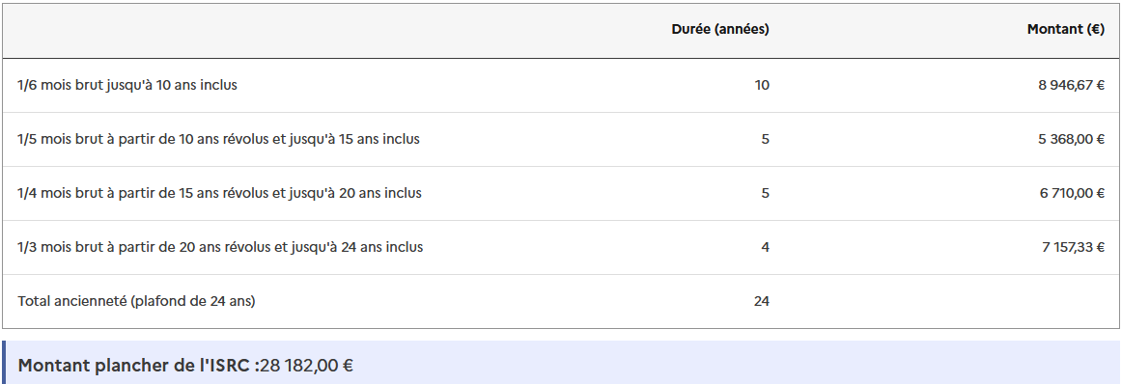

Montant plafond de l’ISRC : 24 x 2 684 € = 64 416 euros


Lors de l’entretien entre l'agent et le directeur départemental des finances publiques ou son représentant, le montant de l’indemnité de rupture conventionnelle, si elle est accordée, devra être fixée entre 28 182 euros et 64 416 euros.
Si le montant de l’ISRC est fixé à 64 416 euros, il est exonéré d’impôt sur le revenu dans la mesure où il est dans la limite de 6 PASS (288 360 € en 2026),
CSG-CRDS : l’agent en est exonéré à hauteur de 2 PASS (96 120 € en 2026) et n’est pas soumis à CSG-CRDS en l’absence de fraction supérieure à 2 PASS (64 416 € - 96 120 € = - 31 704 €).
Imposition sur le revenu : le montant de 64 416 étant dans la limite de 128 832 euros, l’agent en est donc exonéré.
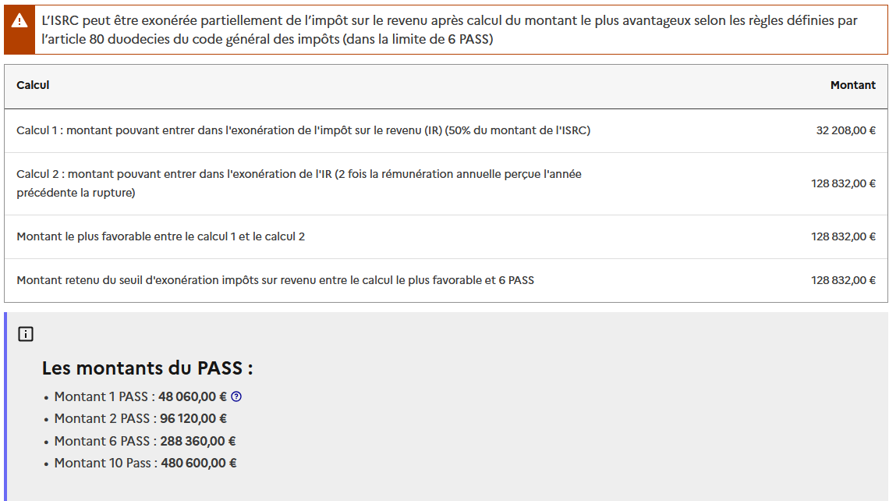
Exemple 2 : un fonctionnaire titulaire, pouvant bénéficier d’une pension de retraite au sens de l’article 80 duodecies, 6° du Code général des impôts demande une rupture conventionnelle en 2020. L’agent compte 26 années d’ancienneté et perçoit un traitement brut annuel de 145 530 € d’indemnités (15 000 € bruts/mois).
Pour rappel, l’indemnité est calculée sur la base de 24 années d’ancienneté maximum.
Montant plancher de l’ISRC : 10 * (1/6ème x 1/12ème x 145 530 €) + 5* (1/5ème x 1/12ème x 145 530 €) + 5* (1/4 x 1/12ème x 145 530 €) + 4* (1/3 x 1/12ème x 145 530 €) = 63 669 euros
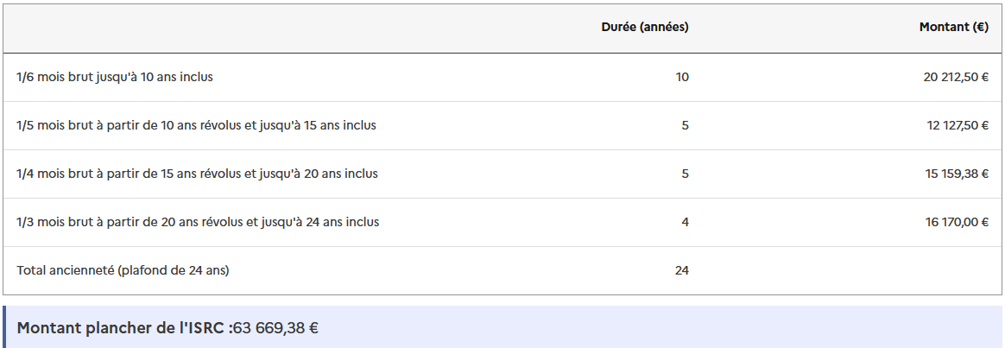
Montant plafond de l’ISRC : 6 063,75 x 24 = 145 530 euros


Lors de l’entretien entre l'agent et le directeur du service où il est en fonction ou son représentant, l’ISRC pourra être fixée à un montant compris entre 63 669 € et 145 530 €.
Un montant de 145 000 € au titre de l’ISRC est proposé à l'agent.
L’indemnité spécifique de rupture conventionnelle est exonérée d’impôt sur le revenu dans la limite de deux fois le montant de la rémunération annuelle brute perçue par l’agent au cours de l’année précédant celle de la rupture conventionnelle (145 530 €) dans la limite de 288 360 € (6 PASS 2026).
L’indemnité spécifique de rupture conventionnelle est exonérée de cotisations sociales jusqu’à moins de deux fois le PASS.
L’exemple 2 se réfère à un agent qui a droit à bénéficier d’une pension de retraite, en conséquence, l’ISRC est soumise dans les cas à l’impôt sur le revenu des personnes physiques (IRPP) – codes indemnités 2298 et 2284.
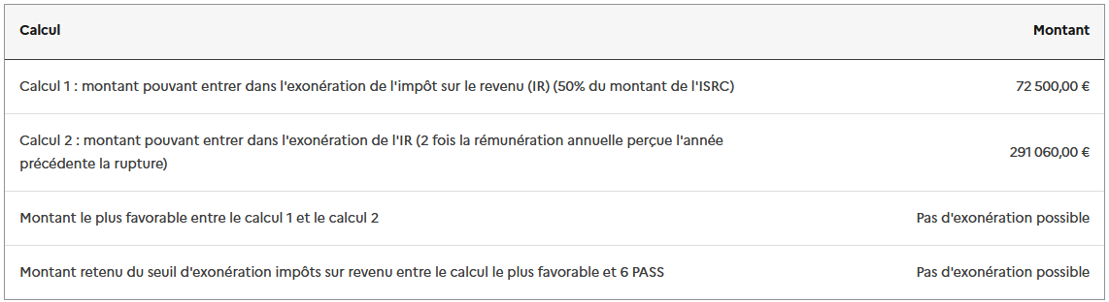

Exemple 3 : un contractuel sans droit à pension au sens de l’article 80 duodecies, 6° du Code général des impôts, percevant une rémunération brute mensuelle de 25 000 € et ayant 24 ans d’ancienneté. Un montant de 300 000 € au titre de l’indemnité de rupture conventionnelle est proposé à l’agent (montant plafond) :
L’indemnité spécifique de rupture conventionnelle est exonérée de l’impôt sur le revenu dans la limite de 6 PASS 2026 soit 288 360 €. La fraction supérieure à 6 PASS soit 300 000 € - 288 360 € = 11 640 € est soumise à l’impôt sur le revenu.
Elle est par ailleurs soumise dans son intégralité soit 300 000 € à la CSG-CRDS.
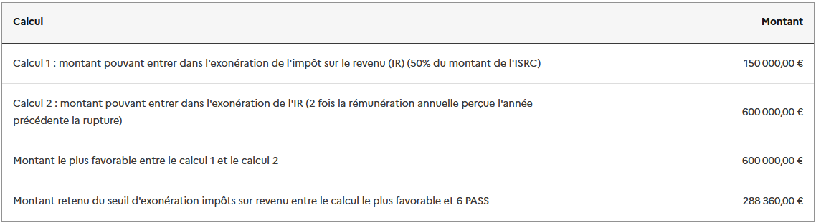

Exemple 4 : Si ce même agent (ex.3) a droit à une retraite au sens de l’article 80 duodecies, 6° du Code général des impôts, dans ce cas le montant global de l’ISRC de 300 000 € est entièrement soumis à l’impôt sur le revenu ainsi qu’à la CSG-CRDS.
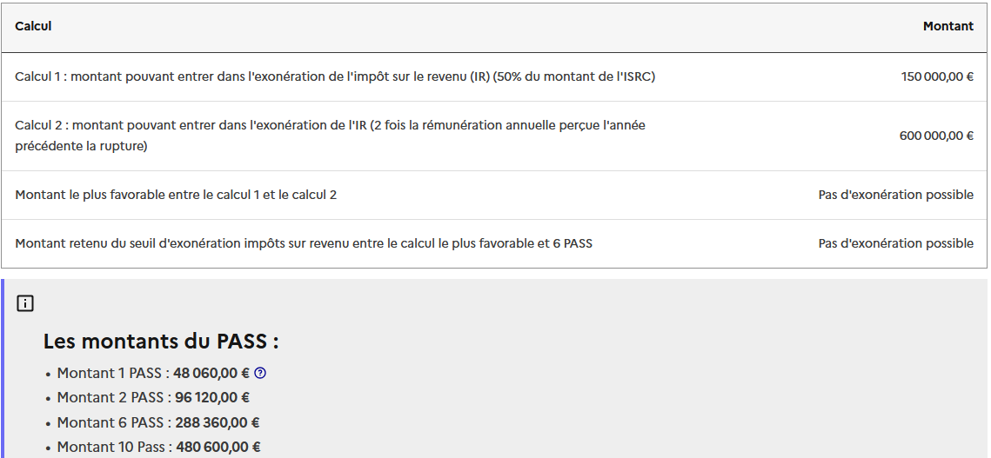

4.2 Principaux textes de référence

Loi n° 2008-596 du 25 juin 2008 portant modernisation du marché du travail (1) (NOR : MTSX0805954L)
Loi n° 2019-828 du 6 août 2019 de transformation de la fonction publique (1) (NOR : CPAF1832065L)
Loi n°2019-1446 du 24 décembre 2019 de financement de la sécurité sociale pour 2020 (NOR : CPAX1927098L)
Article 173 de la loi n°2026-103 du 19 février 2026 de finances pour 2026
Décret n°2026-745 du 6 août 2026 relatif à la procédure de rupture conventionnelle dans la fonction publique
Décret n°2026-746 du 6 août 2026 modifiant le décret n°2019-1596 du 31 décembre 2019 relatif à l’indemnité spécifique de rupture conventionnelle dans la fonction publique et portant diverses dispositions relatives aux dispositifs indemnitaires d’accompagnement des agents dans leurs transitions professionnelles
Arrêté du 6 août 2026 fixant les modèles de convention de rupture conventionnelle prévus par le décret n°2019-1593 du 31 décembre 2019 relatif à la procédure de rupture conventionnelle dans la fonction publique)
Décret n° 2019-1593 du 31 décembre 2019 relatif à la procédure de rupture conventionnelle dans la fonction publique (NOR : CPAF1931643D)
Décret n° 2019-1596 du 31 décembre 2019 relatif à l'indemnité spécifique de rupture conventionnelle dans la fonction publique et portant diverses dispositions relatives aux dispositifs indemnitaires d'accompagnement des agents dans leurs transitions professionnelles (NOR : CPAF1932014D)
Arrêté du 6 février 2020 fixant les modèles de convention de rupture conventionnelle prévus par le décret n° 2019-1593 du 31 décembre 2019 relatif à la procédure de rupture conventionnelle dans la fonction publique (NOR : CPAF2002931A)
Code de la sécurité sociale (Article L.136-1-1)
Code général des impôts (Article 80 1.6° duodecies)

5. Volet métier /
Cas d’usage /Utilisation

5.1 Cas d’usage / Utilisation

Préalablement à leur recrutement, les candidats retenus pour occuper un emploi en qualité d’agent public de l’Etat adressent à l’autorité de recrutement, une attestation sur l’honneur qu’ils n’ont pas bénéficié, durant les six années précédant le recrutement, d’une indemnité spécifique de rupture conventionnelle soumise à l’obligation de remboursement prévue à l’article L. 552-4 du code général de la fonction publique.
o | Modèle attestation sur l’honneur de non perception d’une ISRC | Téléchargement  Annexe p.14 de la circulaire de la DGAFP

5.2 Procédure de rupture conventionnelle

La procédure de rupture conventionnelle est définie aux articles 522-1 du CGFP : la rupture conventionnelle résulte de la convention signée entre les deux parties que sont l'administration et le fonctionnaire. Cette convention en définit les conditions, notamment le montant de l'indemnité spécifique de rupture conventionnelle, qui ne peut être inférieur ou supérieur aux montants fixés par décret en fonction du nombre d'années de service et de la rémunération perçue. Au cours de cette procédure, le fonctionnaire peut se faire assister par un conseiller désigné par une organisation syndicale de son choix

5.2.1. Processus

Voir logigramme (§5.3.2)

Etape 1 : Le service RH est informé d’une demande de rupture conventionnelle en faveur d’un agent soit à son initiative, soit à celle de l'administration.
Le demandeur informe l'autre partie par lettre recommandée avec demande d'avis de réception ou remise en main propre contre signature.
Lorsque la demande émane de l’agent, celle-ci est adressée, au choix de l'intéressé, au service des ressources humaines ou à l'autorité hiérarchique.

Etape 2 : Le service RH vérifie les critères d’éligibilité de l’agent à la procédure :
- statut de l’agent (fonctionnaire, contractuel en CDI, ouvrier de l’Etat) ;
- non-appartenance à l’un des cas d’exclusion du dispositif (exemple : fonctionnaire stagiaire, fonctionnaire détaché en qualité d’agent contractuel, agent contractuel en période d’essai,…)
- absence de période de service pour l’Etat suite à formation en tant que fonctionnaire, contractuel ou ouvrier de l’Etat ;
- agents âgés de 62 ans et plus doivent fournir, au moment de leur demande, une estimation de leurs droits à pension attestant qu’ils n’ont pas atteint la durée d’assurance minimale exigée pour le bénéfice d’une retraite à taux plein.
NB : La durée d’assurance pour le bénéfice du taux plein s’apprécie toujours tous régimes confondus, que ce soit pour les fonctionnaires, les ouvriers de l’Etat ou les agents contractuels de droit public. La rupture conventionnelle est simplement fermée aux agents publics qui justifient d’une durée égale à la durée d’assurance (tous régimes) minimale exigée pour leur génération. L’enjeu est simplement de vérifier que l’agent a ou n’a pas le nombre de trimestres.
Lorsque l'agent placé en PNA, MAD ou détaché formule une demande de rupture conventionnelle, la DGAFP préconise que l'administration d'accueil et l'autorité de nomination, à qui reviendra la conduite de la procédure et le paiement de l'ISRC, s'entendent entre elles en amont de la procédure de rupture.
Etape 3 : Un entretien se tient entre l’autorité hiérarchique ou celle ayant pouvoir de nomination ou leur représentant et l’agent. Celui-ci, s’il souhaite se faire assister par un conseiller désigné par l’organisation syndicale de son choix, doit en informer préalablement l’autorité auprès de laquelle la procédure est engagée.
Suite à la décision n° 2020-860 question prioritaire de constitutionnalité QPC du 15 octobre 2020 (JORF n°0252 du 16 octobre 2020, texte n° 64), à compter du 16 octobre 2020, y compris pour les procédures en cours de rupture conventionnelle à la date de publication de cette décision, l’agent peut se faire assister par un conseiller d’une organisation syndicale non représentative dans le champ de l’administration concernée.
Cet entretien est organisé au moins dix jours francs et au plus un mois après la réception de la lettre de demande de rupture conventionnelle. Il peut être suivi d’autres entretiens, facultatifs et qui ne sont pas soumis à ces délais.
Pour la préparation de cet entretien, le service RH comptabilise l’ancienneté de l’agent sur l’ensemble de sa carrière y compris, pour les fonctionnaires, dans les services relevant des deux autres versants de la fonction publique.
L’ancienneté s’apprécie du début des services avec l’administration jusqu’au jour qui précède la cessation définitive de fonctions, fin du contrat ou rupture de l’acte d’engagement envisagée.
Le calcul de l’ancienneté des agents contractuels est établi dans les conditions fixées à l’article 31-1 du décret n° 86-83 du 17 janvier 1986 relatif aux dispositions générales applicables aux agents contractuels de l’État. Le cumul d’ancienneté peut prendre en compte une succession de contrats à condition qu’ils aient été conclus avec le même employeur et qu’ils n’aient pas été séparés d’une interruption de plus de 4 mois.
L’ancienneté de services effectifs des ouvriers de l’Etat, est calculée à partir de la date de début jusqu’à la date prévue de fin d’engagement.
Si le calcul de l’ancienneté aboutit à un reliquat en mois ou en jours, celui-ci n’est pas pris en considération pour le calcul du montant de l’ISRC.
Le service RH détermine les montants plancher et plafond de l’ISRC pour permettre à l’autorité hiérarchique de proposer un montant d’ISRC à l’agent durant l’entretien.
Etape 4 : Déroulement de l’entretien (suivi d’autres si nécessaires).
Le ou les entretiens porte(nt) principalement sur :
- les motifs de la demande et le principe de la rupture conventionnelle,
- la date de cessation définitive de fonctions (fonctionnaires) ou de fin de contrat (contractuel) ou de fin d’engagement (ouvrier),
- le montant envisagé d’ISRC,
- les conséquences de la cessation définitive de fonctions :
  - perte du statut pour les fonctionnaires
  - bénéfice de l’assurance chômage si les conditions fixées par le décret n° 2020-741 du 16 juin 2020 relatif à certains agents publics et salariés du secteur public sont remplies.
NB : Le décret n°2020-741 du 16 juin 2020 constitue dorénavant le texte de référence pour l’ouverture du droit à chômage dans la fonction publique. Le régime d’assurance chômage n’est applicable aux agents de la fonction publique que dans la limite fixée par la loi (article L. 5424-1 du code du travail et article 72 de la loi n° 2019-828 du 6 août 2019) et par ce décret du 16 juin 2020.
- l’obligation de remboursement de l’ISRC si dans les six années qui suivent la fin de fonctions, l’agent occupe à nouveau un emploi auprès du même employeur dans la fonction publique (autre service de l’Etat).
Selon l’intérêt du service et le projet de l’agent, l’autorité hiérarchique peut accepter ou non la rupture conventionnelle. De même, l’agent à l’issue de l’entretien peut accepter ou non la rupture conventionnelle, notamment en fonction du montant d’ISRC qui lui aura été proposé.
Etape 5 : Réalisation d’une convention de rupture conventionnelle.
Les termes et les conditions de la rupture conventionnelle sont énoncés dans une convention signée par les deux parties.
La convention fixe notamment le montant de l’ISRC et la date de fin de fonctions (cf. modèle de convention pouvant être utilisé dans le paragraphe suivant).
La convention de rupture conventionnelle est le document qui manifeste l’accord entre l’agent et l’administration pour une rupture conventionnelle.
La signature de la convention a lieu au moins quinze jours franc après le dernier entretien, à une date arrêtée par l'autorité dont relève l'agent ou l'autorité investie du pouvoir de nomination ou son représentant
Etape 6 : Respect du délai de rétractation
Chacune des parties dispose d’un droit de rétraction. Ce droit s’exerce dans un délai de 15 jours qui court un jour franc après la date de signature de la convention. Il prend la forme d’une lettre recommandée avec demande d’avis de réception ou de remise en main propre contre signature.
Etape 7 : Copie de la convention de rupture conventionnelle
Le service RH verse une copie de la convention de rupture conventionnelle signée au dossier de l’agent (papier ou dématérialisé).
Etape 8 : Versement de l’ISRC
Le versement de l’ISRC n’intervient qu’une fois le délai de rétractation dépassé et la paie arrêtée.
Etape 9 : Cessation de fonctions
Un acte de radiation des cadres est établi. (Cf. ci-dessous les modèles proposés par la bibliothèque des actes pour un titulaire)
La radiation des cadres ne concerne que les fonctionnaires. La rupture conventionnelle se traduit pour les contractuels par une fin de leur contrat.

5.2.2. Formulaires de procédure de rupture conventionnelle

Les formulaires ci-après documentent les étapes 1, 5 et 9 ci-dessus.
Etape 1 :
o Lettre d’engagement d’une procédure de rupture  conventionnelle à l’initiative de l’agent | 

o Lettre d’engagement d’une procédure de rupture  conventionnelle à l’initiative de l’administration | 

Etape 5 :
Modèles de convention de rupture conventionnelle pour les fonctionnaires (Annexe 1 de l’arrêté du 6 août 2026 fixant les modèles de convention de rupture conventionnelle prévus par le décret n°2019-1593 du 31 décembre 2019 relatif à la procédure de rupture conventionnelle dans la fonction publique) : lien
o | Annexe 1 |   Annexe 1 - Fonctionnaires
Remarque : les modèles de l’arrêté décrivent une ancienneté en année et mois. Pour le calcul du montant de l’indemnité seules les années complètes seront retenues
Modèle convention de rupture conventionnelle pour les contractuels en CDI (Annexe 2 de l’arrêté du 6 août 2026)
o | Annexe 2 |   Annexe 2 - Contractuels

Modèle convention de rupture conventionnelle pour les ouvriers d’Etat (Annexe 3 de l’arrêté du 6 août 2026)
o Annexe 3 |   Annexe 3 – Ouvriers d’Etat

Modèles arrêté radiation des cadres rupture conventionnelle :
o Arrêté BDA radiation des cadres (Titulaires) | 

5.3 Impacts / Impacts en gestion / Impacts en paye / Impacts sur la carrière ou la rémunération, etc…

La procédure de mise en paiement de l’ISRC, une fois le délai de rétractation dépassé par les deux parties (agent et administration), nécessite que le gestionnaire demande l’arrêt de la paie dans le fichier GEST.
Cet arrêt se réalise avec le motif FW-Rupture conventionnelle dans la zone motif de fin du mouvement 02. La date d’interruption du versement de la rémunération intervient au lendemain de la date de cessation définitive de fonctions ou de la date de fin de contrat ou de la date de fin d’engagement (premier jour non rémunéré), avec un régime de rémunération (REM 90). La mise en paiement de l’ISRC ne peut avoir lieu que si la paie de l’agent est définitivement arrêtée.
Pour les fonctionnaires un arrêté de radiation des cadres devra être établi.
Un arrêté de radiation des cadres portant visa de la convention devra être transmis au Service des Retraites de l’Etat.
Pièces-justificatives à transmettre au comptable :
Les pièces transmises au comptable assignataire sont celles qui sont jointes à l’appui des données relatives au versement de l’ISRC via le fichier GEST.
Le gestionnaire devra ainsi joindre un état liquidatif pour le versement de l’ISRC :o | Modèle état liquidatif ISRC | 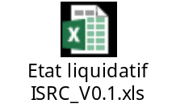

o une copie de la convention de rupture conventionnelle signée par l’agent et l’administration
o un certificat administratif indiquant si l’agent est ou non en droit de bénéficier d’une pension de retraite à d’un régime légalement obligatoire au sens de l’article 80 duodecies, 6° du Code général des impôts.
Nota Bene : Le certificat administratif n’est pas à produire lorsque l’information est portée sur l’état liquidatif.

5.3.1. Modalités de liquidation

L’ISRC est liquidée suivant un ou plusieurs codes indemnités dédiés selon la situation de l’agent, avec le cas échéant des régularisations sur les cotisations CSG et CRDS.
ATTENTION : Selon le cas et son montant, une ISRC peut être payée sur plusieurs tranches, chacune pour son montant respectif et son code afférent. Ainsi, par exemple, pour payer une ISRC de 100 000 € à un agent relevant de la situation « ISRC inférieure à 10 fois le PASS », il conviendra de payer 82 272 € sous le code PAY 0077, et 17 728 € sous le code 0758.
L’agent n’a pas droit à une pension de retraite au sens de l’article 80 duodecies, 6° du Code général des impôts
ISRC inférieure à 10 fois le PASS | Tranches de l’ISRC | Code PAY à utiliser | Régime fiscal | Régime social
ISRC inférieure à 10 fois le PASS | Tranche de l’ISRC dont le montant est inférieur à 2 PASS | 0077 | exonération | exonération
ISRC inférieure à 10 fois le PASS | Tranche de l’ISRC dont le montant est compris entre 2 PASS et 6 PASS | 0758 | exonération | CSG / CRDS
ISRC inférieure à 10 fois le PASS | Tranche de l’ISRC dont le montant est compris entre 6 PASS et 10 PASS | 2284 | Imposable à l’IRPP | CSG / CRDS
ISRC supérieure à 10 fois le PASS | Tranches de l’ISRC | Code PAY à  utiliser | Régime fiscal | Régime social
ISRC supérieure à 10 fois le PASS | Tranche de l’ISRC dont le montant est inférieur à 6 PASS | 0758 | exonération | CSG / CRDS
ISRC supérieure à 10 fois le PASS | Tranche de l’ISRC supérieure à 6 PASS | 2285 | Imposable à l’IRPP | CSG / CRDS

L’agent a droit à une pension de retraite au sens de l’article 80 duodecies, 6° du Code général des impôts
ISRC inférieure à 10 fois le PASS | Tranches de l’ISRC | Code PAY à utiliser | Régime fiscal | Régime social
ISRC inférieure à 10 fois le PASS | Tranche de l’ISRC dont le montant est inférieur à 2 PASS | 2298 | Imposable à l’IRPP | exonération
ISRC inférieure à 10 fois le PASS | Tranche de l’ISRC dont le montant est compris entre 2 PASS et 10 PASS | 2284 | Imposable à l’IRPP | CSG / CRDS
ISRC supérieure à 10 fois le PASS | Tranches de l’ISRC | Code PAY à  utiliser | Régime fiscal | Régime social
ISRC supérieure à 10 fois le PASS | Totalité de l’ISRC | 2285 | Imposable à l’IRPP | CSG / CRDS

Nota Bene : s’agissant des tranches de l’ISRC soumises à la fois à l’IRPP et aux cotisations sociales le code 2285 est réservé aux ISRC dont le montant excède 10 PASS, le code 2284 étant utilisé pour les ISRC ne dépassant pas 10 PASS.
Agent ne pouvant pas bénéficier d’une retraite au sens de l’article 80 duodecies, 6° du Code général des impôts

Exemple :
Un contractuel sans droit à retraite au sens de l’article 80 duodecies, 6° du Code général des impôts perçoit 5 368 € bruts mensuels et a 24 ans d’ancienneté. Une ISRC de 50 460 € d’ISRC (montant plancher) est versée à l’agent.

L’ISRC est liquidée sous le code indemnité 0077 avec le montant de 50 460 € (le code 0077 concernera a priori la grande majorité des cas de liquidation de l’ISRC).

Agents pouvant bénéficier d’une retraite au sens de l’article 80 duodecies, 6° du Code général des impôts :
Exemple :
Un contractuel avec droit à retraite au sens de l’article 80 duodecies, 6° du Code général des impôts perçoit 5 368 € bruts mensuels et a 24 ans d’ancienneté.
Une ISRC de 128 832 € (montant plafond) est versée à l’agent.

L’agent est exonéré de CSG-CRDS à hauteur de 2 PASS 2023 soit 87 984 € et (128 832 € - 87 984 € = 40 848 €) soumis à CSG-CRDS.

Le montant de l’ISRC est totalement imposable à l’impôt sur le revenu.

Outil de calcul de l’ISRC, développé par le CISIRH, avec calcul des montants plancher et plafond et ventilation des montants à transmettre dans le fichier GEST par code indemnité : : ISRC

5.3.2. Procédure de rupture conventionnelle

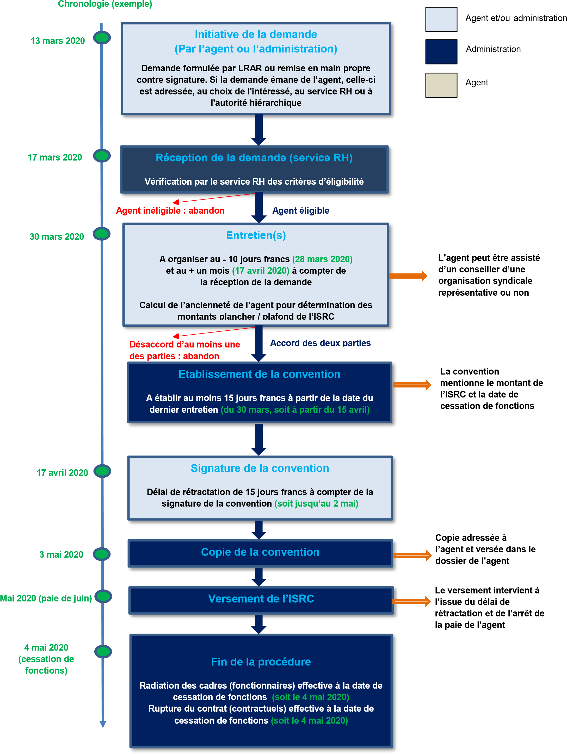
Allocation d’aide au retour à l’emploi (ARE) et ISRC
Un agent ayant quitté l’administration pour motif de rupture conventionnelle a le droit à l’aide au retour à l’emploi.
Cependant le versement de l’aide au retour à l’emploi est soumis à conditions.
Le point de départ de versement de l’ARE peut être différé en cas de versement de l’ISRC.
Lorsque l’ISRC dépasse le montant plancher, le versement de l’ARE peut être décalé jusqu’à 150 jours calendaires
En effet en plus du délai incompressible de 7 jours avant le versement de l’ARE, Pôle Emploi prend en compte la fraction supérieure au montant plancher de l’ISRC pour calculer un différé d’indemnisation spécifique, dans les conditions prévues par la réglementation d’assurance.
A titre d’exemple pour juin 2021, selon les textes en vigueur sur ce mois : elle divise ce montant par 95,8 et obtient le nombre de jours, arrondi à l’entier inférieur, pendant lequel l’ARE ne sera pas versée dans la limite de 150 jours calendaires (cf. décret n° 2019-797 du 26 juillet 2019 article 21 §1 modifié par le décret n° 2021-346 du 30 mars 2021 portant diverses mesures relatives au régime d'assurance chômage).
Dans la mesure où la réglementation d’assurance chômage est très variable, il est préconisé de se reporter au site de Pôle emploi qui est actualisé très régulièrement.
Le montant de l’ISRC n’est pas pris en compte dans le calcul du montant de l’ARE (comme les autres indemnités liées à la rupture de la relation de travail).

6. Mise en œuvre
dans les SIRH

6.1 Mise en œuvre dans l’application PAYSAGE et dans les SI et services RH

6.1.1. Mise en œuvre dans l’application PAYSAGE

La mise en place de l’ISRC est effectuée via les codes indemnités prévus à cet effet : 0077, 0758, 2284, 2285 et 2298 à compter de la paie d’octobre 2020.
La liquidation de l’ISRC est prévue dans l’application PAY mais pas dans ETR (paie des agents affectés à l’étranger).
Le mouvement est à notifier par mouvement 22 avec un montant précalculé en donnée B ; la donnée A n’est pas servie. Le format de la donnée B est limité à 99999,99 euros.
Par conséquent, si le montant à liquider sur un code dépasse ce montant, il convient d’utiliser des numéros d’ordre supplémentaire dans la notification du mouvement 22.
Par exemple, si l’ISRC s’élève à 450 000 € (cas d’une ISRC dont le montant est supérieure 10 PASS), il conviendra d’utiliser sous le code 2285, en mouvement 22, la donnée B 99999,99 € sous les numéros d’ordre 00, 01, 02, 03 (soit 4 x 99 9999,99 = 399 999,96 €) et, sous le numéro d’ordre 04 la différence soit le montant de 50 000,04 €.
Comme il s’agit d’un versement ponctuel, la date d’effet doit être au premier du dernier mois payé en entier avant la date de la fin de fonction.
Pour les dossiers des agents qui sont déjà en fin de fonctions pour mise en disponibilité, la date d’effet du mouvement 22 doit être le premier du dernier mois rémunéré qui ne peut pas correspondre au mois au cours duquel la convention a été signée.
La mise en paiement ne peut intervenir qu’une fois le délai de rétraction dépassé.
Le bureau 2FCE-2A a diffusé le 2 septembre 2020 les modalités d’usage dans la note de maintenance « Fiche codes PAY paiement ISRC 2020 ».
Codes éléments BJ utilisés sur le bulletin de paie pour l’ISRC:
200077 IND. SPECIF. RUPT. CONV.
200758 IND. SPECIF. RUPT. CONV.
202284 IND. SPECIF. RUPT. CONV.
202285 IND. SPECIF. RUPT. CONV.
202298 IND. SPECIF. RUPT. CONV.

6.1.2. Mise en œuvre dans les systèmes d’information (SI) et services RH

Dans le portail des SIRH, peuvent être mis à disposition :
- un formulaire d’attestation sur l’honneur de non perception de l’ISRC pour les recrutements à compter de 2020,
- un formulaire de demande d’entretien (agent) pour une rupture conventionnelle
  - un modèle de convention de rupture conventionnelle.
Ces documents, une fois renseignés, peuvent être dématérialisés dans le dossier de l’agent.

6.2 Modélisation des données dans le noyau RH FPE

Les données relatives à la rupture conventionnelle dans la fonction publique sont décrites dans la nomenclature « motifs de cessation de fonctions » sous le code : MC201 Rupture conventionnelle dans la fonction publique avec une date de début au 01/01/2020 pour les contractuels les ouvriers de l’Etat et les titulaires. Pour ces derniers, la date de fin est au 31/12/2025 compte tenu du caractère expérimental du dispositif pour les fonctionnaires.

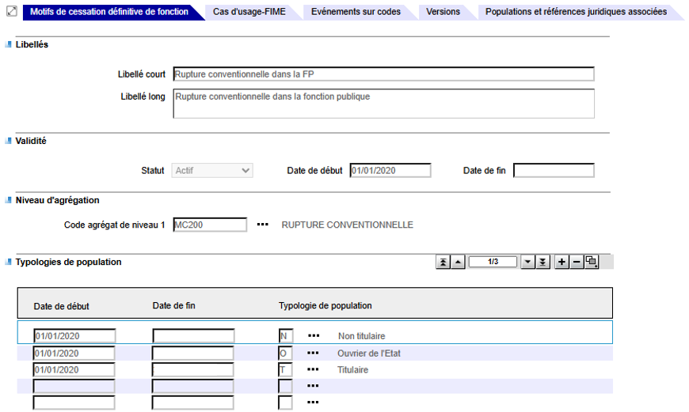
Dans les SIRH, le dossier de l’agent sera clôturé à la date de la cessation de fonctions avec le code MC201.
Point de vigilance : la date de cessation de fonctions dans le noyau RH FPE et les SIRH est une date de fin qui correspond à la date du dernier jour où l’agent est en fonction au sein de l’administration. Par conséquent, cette date est à J-1 de la date mentionnée dans la convention de rupture conventionnelle qui correspond à la date à partir de laquelle l’agent cesse ses fonctions.
Pour information : Pour les non titulaires de droit privé, le code MC191 Rupture conventionnelle du contrat de travail peut être employé.
Les codes PAY (sur 4 caractères) ou BJ (sur 6 car.) à utiliser pour le paiement de l’IRSC figurent dans :
- la nomenclature BG_ANNEXES14_ET_15
Lien vers Portail BARRI : Nomenclatures PAYE_GEST_BG_ANNEXES14_ET_15_0_25.10.00_25.00.00
- la nomenclature BG_CODES_BJ
Lien vers Ingres : Nomenclatures PAYE_GEST_BG_CODE_BJ_0_25.10.00_25.00.00

- la nomenclature motifs de cessation définitive de fonctions
MC201 - Rupture conventionnelle dans la fonction publique
Lien vers Ingres : https://ingres.cisirh.rie.gouv.fr/nob/MC201
La table de correspondance BG_TRSC_FIN_SITU permet l’alimentation automatique du fichier GEST pour le cas de la rupture conventionnelle fonction publique
Lien vers Ingres : https://CISIRH/espace-noyau/Noyau/Nomenclatures/GEST/BG_TRSC_REMU_25.10.00

6.3 Sélection des règles de gestion des RH

Les règles de gestion suivantes peuvent être mises en place dans les SIRH :
- Eligibilité : exclusion des populations non éligibles à l’ISRC.
- Incompatibilité : l’agent ne peut pas faire l’objet simultanément d’un licenciement et d’une rupture de conventionnelle.

6.4 Choix des modèles d’actes

Un acte de fin de contrat et un acte de radiation des cadres, pour rupture conventionnelle (cf. ci-dessus) sont disponibles dans la bibliothèque des actes du CISIRH.

Un agent pouvant bénéficier d’une retraite à taux plein ne peut bénéficier d’une rupture conventionnelle.

